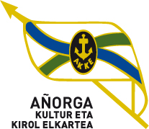 I. JOSE MANUEL IRIBAR saria

Apirilak - 26 Igandea - AÑORGAN Goizeko 9:30 tan

KIMUAK ALEVINES

Uitzi - Oiartzabal ( Hernani ) | 16 | 15 | Olaizola - J. Orbegozo ( Añorga )
Altzelai - Lizarraga ( Gurepilota ) | 6 | 16 | Perez - Ibarluzea ( Goierri )
Amundarain-Altuna (Zapiturri ) | 6 | 16 | Ereño -Sainz ( Adiskide )
Haritz Goenaga . Unax Navarro ( Lapke) | 2 | 16 | Rivas - Altube (Txukun Lakua)
Perurena - Ugartemendia ( Ziotza ) | 16 | 2 | Etxeberria - Urrestarazu (Lapke )
U. Amiano - Unanue ( Añorga ) |  |  | Iztueta - Etxeberria ( Tolosa )
Amundarain - Gabirondo ( Tolosa ) | 16 | 6 | Elola - Iraeta ( A. Saiaz )

